

R0938 - Gerar Relatório de Faturas Agrupadas
O objetivo dessa funcionalidade é gerar um relatório em PDF com as faturas agrupadas por cliente responsável. A funcionalidade pode ser acessada via Menu de Sistema, através do caminho: GSAN > Relatório > Faturamento > R0938 - Gerar Relatório de Faturas Agrupadas.
Feito isso, o sistema visualiza a tela a seguir:

Observação
Informamos que os dados exibidos nas telas a seguir são fictícios, e não retratam informações de clientes.
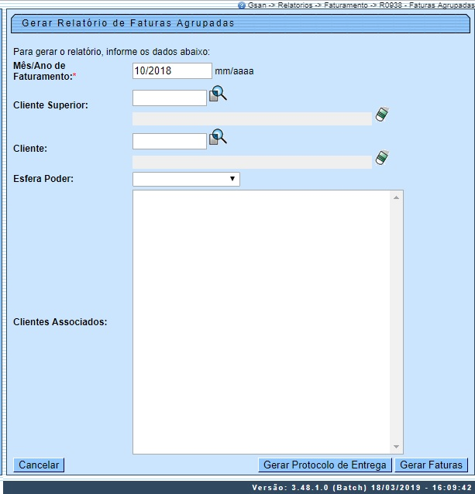

Na tela acima, preencha o campo obrigatório Mês/Ano de Faturamento e informe o Cliente Superior, o Cliente, ou a Esfera Poder para os quais se quer gerar as faturas agrupadas. Para detalhes sobre o preenchimento dos campos clique AQUI.
Em seguida, clique em para gerar o PDF do relatório com as faturas agrupadas. Este relatório informa tanto o total de contas agrupadas, quanto o valor total a pagar, conforme modelo AQUI.
Ou clique em para visualizar o protocolo de entrega.
Atenção: Caso o cliente informado não tenha faturamento antecipado, ou algum grupo ainda não tenha sido faturado no mês/ano de faturamento corrente, o sistema exibe uma mensagem detalhando a restrição, de acordo com o exemplo AQUI.
Caso o cliente informado tenha faturamento antecipado, mas algum imóvel associado a ele não tenha sido faturado no mês/ano de faturamento corrente, o sistema exibe uma mensagem semelhante, informando quais imóveis estão travando a geração do relatório.
Agora, caso as condições acima não ocorram, o sistema exibe a mensagem conforme exemplo AQUI.
Quando o relatório é gerado com sucesso, o sistema exibe a tela de sucesso.

Mensagem de Restrição Cliente ou Grupo sem Faturamento Antecipado
Clique na imagem para aumentar seu tamanho
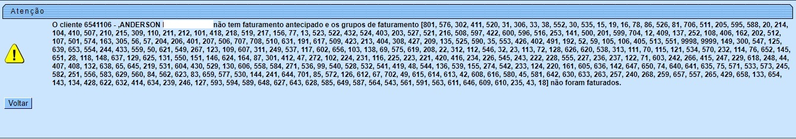

Mensagem de Restrição Fatura do Cliente Não Encontrada
Clique na imagem para aumentar seu tamanho
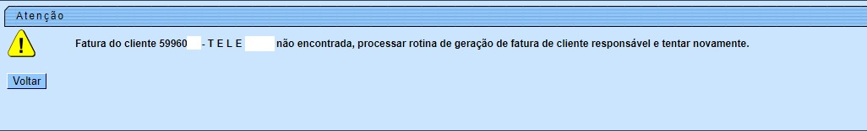

Tela de Sucesso
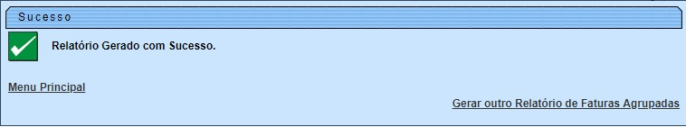

Modelo R0938 - Gerar Relatório de Faturas Agrupadas
Clique na imagem para aumentar seu tamanho
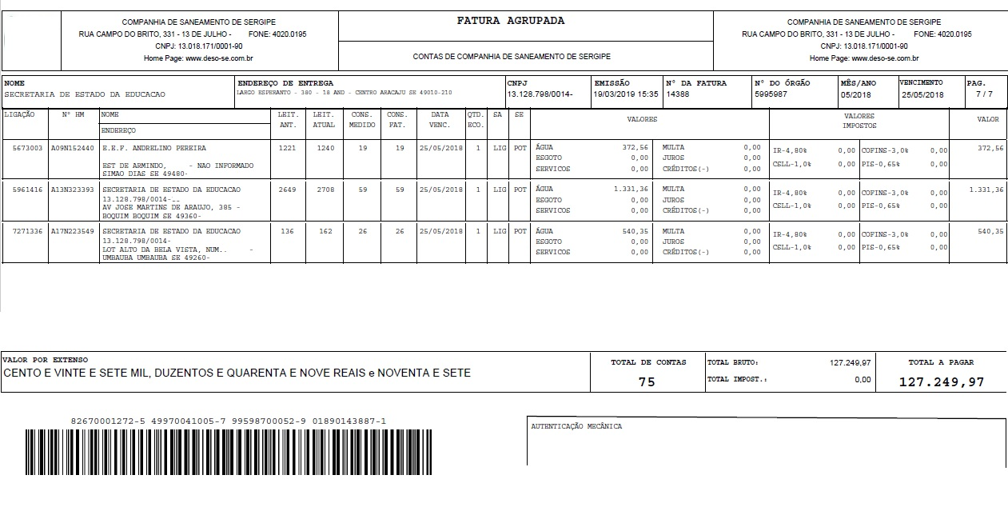

Preenchimento dos Campos
Campo | Preenchimento dos Campos
Mês/Ano de Faturamento | Campo obrigatório. Informe o mês e ano do faturamento, que servirão de referência para o relatório, no formato MM/AAAA.
Cliente Superior | Informe o código do cliente superior com até quatro dígitos ou clique em para selecioná-lo AQUI. O nome do cliente superior é exibido ao lado do campo. Para apagar o conteúdo do campo, clique em ao lado do campo de exibição.
Cliente | Informe o código do cliente com até nove dígitos ou clique em para selecioná-lo AQUI. O nome do cliente é exibido ao lado do campo. Para apagar o conteúdo do campo, clique em ao lado do campo de exibição.
Esfera Poder | Selecione, entre as opções disponibilizadas pelo sistema, a esfera de poder.  Regra associada: este campo deve ser informado caso não se escolha um Cliente Superior ou um Cliente. Nesse caso, o sistema seleciona todos os clientes associados, listados a partir da esfera de poder informada e visualizados com o código e o nome do cliente.
Clientes Associados | Lista para seleção com os clientes associados, dependendo da esfera de poder informada. Escolha mais de um cliente, utilizando a tecla CTRL. 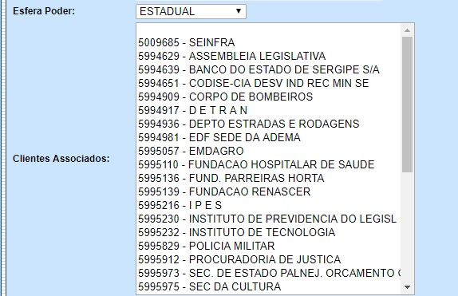

Funcionalidade dos Botões
Botão | Descrição da Funcionalidade
 | Ao clicar neste botão, o sistema realiza uma consulta do campo desejado na base de dados do sistema.
 | Ao clicar neste botão, o sistema apaga o conteúdo do campo em exibição.
 | Ao clicar neste botão, o sistema cancela a operação e retorna à tela principal.
 | Ao clicar neste botão, o sistema comanda a geração do relatório das faturas agrupadas, com base nos parâmetros fornecidos.
 | Ao clicar neste botão, o sistema gera o protocolo de entrega, com base nos parâmetros fornecidos.

Referências
Gerar Faturas Agrupadas

Termos Principais
Relatórios

Vídeos
R0938 - Gerar Relatório de Faturas Agrupadas
Clique aqui para retornar ao Menu Principal do GSAN

